泰丰社区党总支学习教育工作简报
第23期
泰丰社区党总支 2024年6月6日
泰丰社区党总支组织党员干部集中学习《五大任务干部读本》
为扎实开展好学习贯彻习近平新时代中国特色社会主义思想主题教育，进一步筑牢党员干部思想根基。2024年6月6日，泰丰社区党总支组织全体党员干部集中学习《五大任务干部读本》。
会上由泰丰社区党总支书记韩秀萍带领大家学习了《五大任务干部读本》第一章“建设我国北方重要生态安全屏障：胸怀“国之大者”的忠诚担当”等内容，对五大任务的内涵进行了简明扼要的解读，同时引导社区党员干部要准确把握五大任务内涵，真正把党的创新理论学深悟透、内化于心、外化于行，牢记总书记的殷殷嘱托，切实为民服务，为民办实事，真抓实干，真心实意地为群众解决烦心事，切实增强人民群众的幸福感、获得感、安全感。
通过此次学习，党员干部们纷纷表示，将牢牢把握“学思想、强党性、重实践、建新功”的总要求，在以学铸魂、以学增智、以学正风、以学促干上下功夫，立足本职岗位，将理论知识落实到实践当中，以实际行动为居民办实事，解民忧。
图片信息：
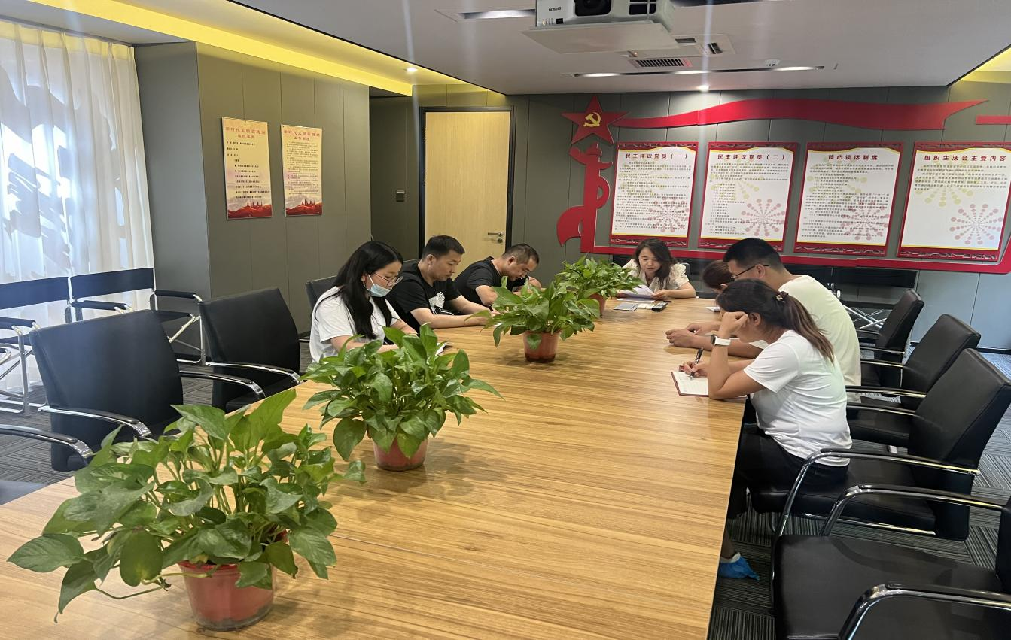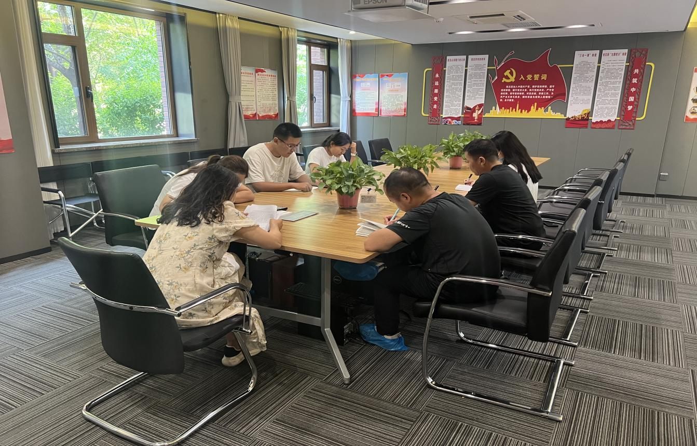
2024年6月6日，泰丰社区党总支组织党员干部集中学习《五大任务干部读本》
签到表
序号 | 姓名 | 备注
1
2
3
4
5
6
7
8
9
10
11
12
13

